Талапкер ІТ мектеп-лицей кітапханасында
2024-2025 оқу жылының 2- тоқсан бойынша өткізілген іс-шара есебі.

ХХ ғасырдағы қазақ әдебиетінің көрнекті өкілдері - Бейімбет Майлин, Ілияс Жансүгіров, Сәкен Сейфуллиннің туғанына - 130 жыл библиографиялық шолу
Мақсаты: Ақынның шығармаларын, оның қызметі мен шығармашылығы жайындағы әдебиеттерді тауып оқуға, қазақ әдебиетінің озық туындыларын насихаттау.
«Оқуға құштар мектеп» жобасы аясында бастауыш сынып оқушыларына Ертегілер еліне саяхат
Мақсаты: оқушыларды ертегі оқуға баулу арқылы олардың ой өрісінің кеңуіне ықпал ету, қиялдау мәнерлеп сөйлеуге баулу, шығармашылық қабілетін дамыту.
«Рәміздерім-мақтанышым» кітап көрмесі
Мақсаты: оқырмандарды тәуелсіз елінің рәміздерін жетік білуге, әрі құрметтеуге және толықтай мәліметпен қанағаттандыру.
«Оқуға құштар мектеп» жобасы аясында « Мен және менің отбасым» қандай кітап оқиды?
Мақсаты:
Оқырмандарды отбасымен кітап оқуға шақыру. Оқушыларды жас кезінен отбасымен кітап оқуға дағдыландыру. Кітапхана мен отбасы арасындағы тұрақты қарым-қатынасты қалыптастыру.
Қазақстан Республикасының халықаралық валютасы күні (1993)
Мақсаты: Ұлттық валютаның тарихы, жетістіктері мен ерекшеліктерін түсіндіру
Оқулық тексеру рейді«Таза кітап»
Мақсаты:Оқулықтарын тексеру, таза ұстауға шақыру
16-желтоқсан Қазақстан Республикасының
Тәуелсіздік күні «Тәуелсіздік тұғырым» атты кітап көрмесі
Мақсаты: Оқушыларға Тәуелсіздік - Желтоқсанның жемісі, Тәуелсіздік жолындағы күрестерді ғасырлар қойнауына жалғасып келе жатқан ұлы тарихтың бір белгісі екендігін түсіндіру.
Ұлы Дала тарихынан бастап, Тәуелсіздік алғаннан кейінгі Қазақстанның дербес мемлекет ретінде қалыптасу тарихына шолу жасау
Мұхамеджан Тынышбаевтың туғанына – 145 жыл
Мақсаты:Ойшыл, зиялы, ірі тұлға екенін оқушыларға жеткізу.Алашорда қозғалысын құрушылардың бірі екенін түсіндіру
«Салауатты өмір-көтеріңкі көңіл»
Мақсаты: балаларды зиянды әдеттерден сақтандыру, салауатты өмір салтын қалыптастыруға бағыттау.

15 қараша күні 5-7 сыныптарға Ұлттық валюта күніне көрме болып, слайд көрсетілді.
Мақсаты:
Ұлттық валютаның тарихы, жетістіктері мен ерекшеліктерін түсіндіру. Ұлттық валюта қалай айналымға енгізілді.
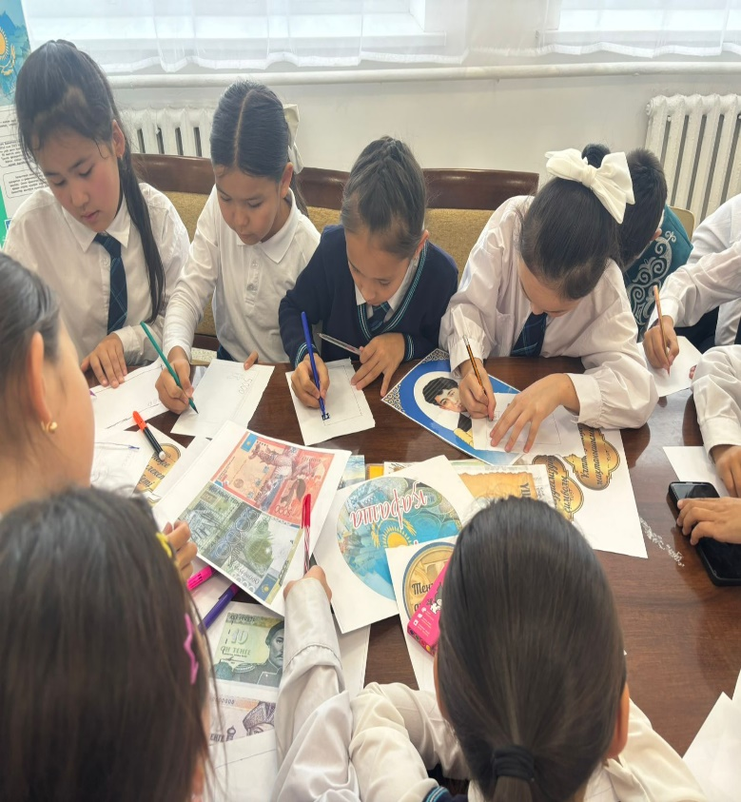
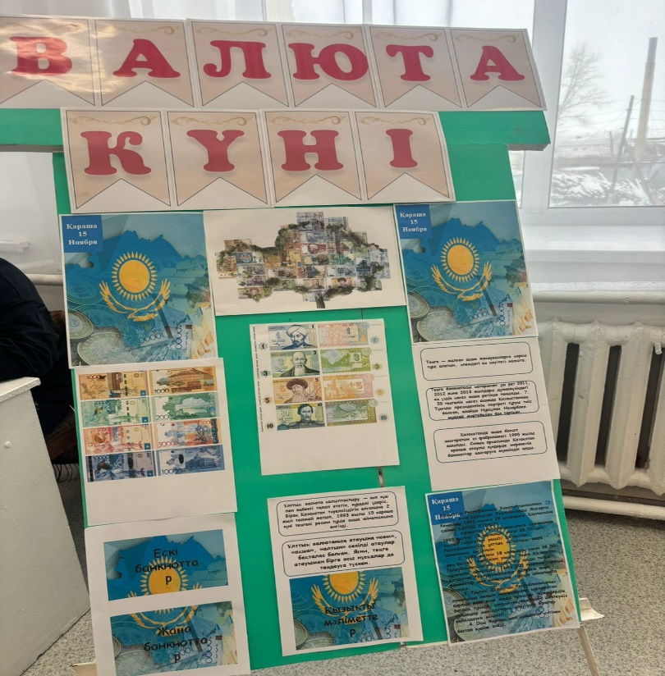
Қазақстанда ұлттық валютаны енгізу процесін бұрынғы КСРО республикаларындағы ақша айналымына қатысты қиын жағдай жылдамдатты. 1993 жылдың шілдесінде Ресейдің Орталық банкі ақша реформасын жүргізді, кеңес рублі айналымнан алынды және олар жаңа ресейлік банкноттарға айырбасталды.

https://www.instagram.com/p/DCa1xUGNRlp/?img_index=7&igsh=bW9sa3dwdjF1dmt1

12.11.2024 оқулық тексеру рейді «Таза кітап»
Мақсаты: Оқулықтарын тексеру, таза ұстауға шақыру.

2 желтоқсан күні 5 сыныптарда " Мен зорлық - зомбылыққа қарсымын" атты презентация көрсетілді.
Мақсаты: - Адам қызығушылығын бостандығын, заңды құқығын қорғау;
-Отбасылық тұрмыстық қатынастар саласында тиімді шаралар қабылдау;
-Тұрмыстық зомбылықты болдырмау.
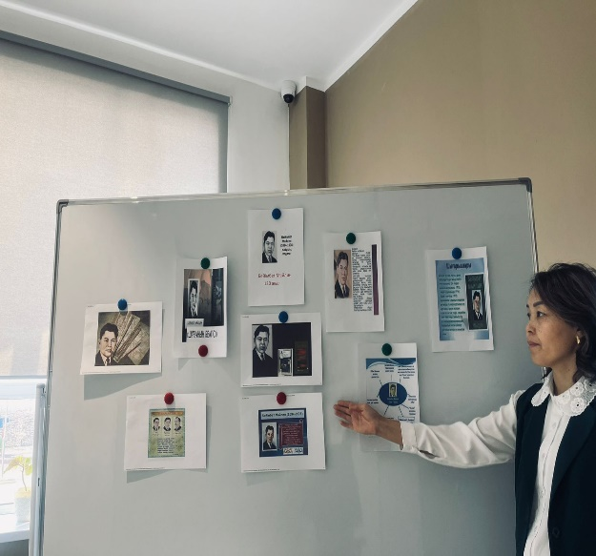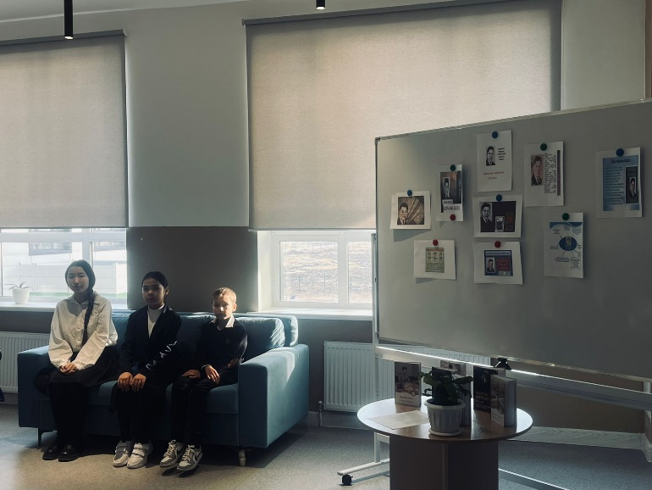

https://www.instagram.com/p/DDEhyRjtzl0/?img_index=9&igsh=MWNyOG80ZjU3cTNpbQ==
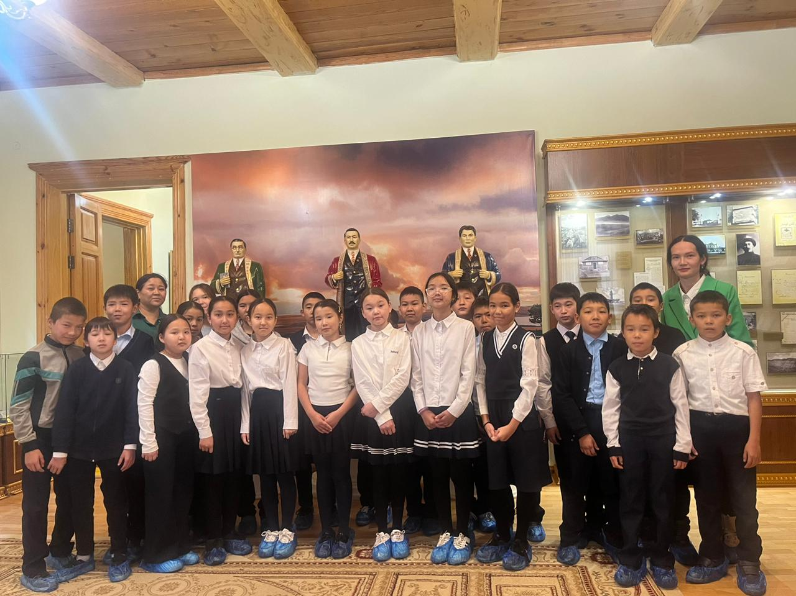
Мақсаты: Оқушыларға білімнің кітап арқылы берілетінін ұғындыру. Зейінін шоғырландыру, шығармашылық қабілетін, ой - өрісін дамыту. Оқулықты құрметтей білуге, ұқыптылыққа, адамгершілікке тәрбиелеу.

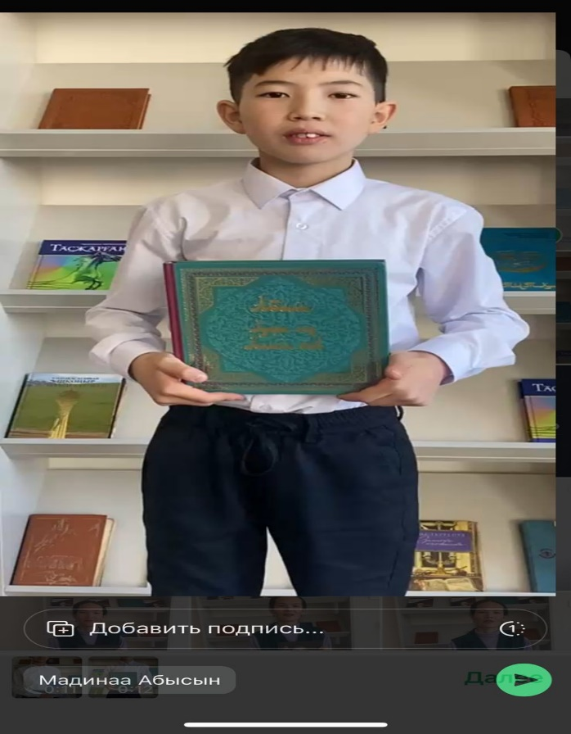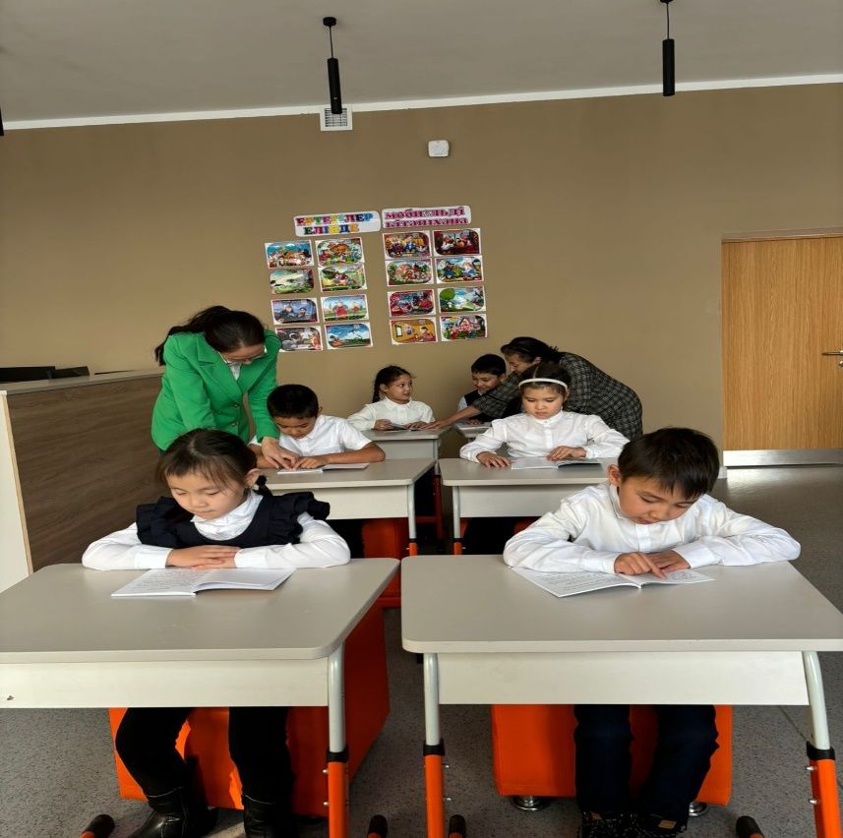
https://www.instagram.com/p/DDeXofTNTLT/?img_index=1&igsh=MWhwcjdydTg5NHV2cA==
13желтоқсан күні 6-сыныптарға "Тәуелсіз Қазақстаным" атты сыныптан тыс іс-шара өткізіліп, көрме ұйымдастырылды.
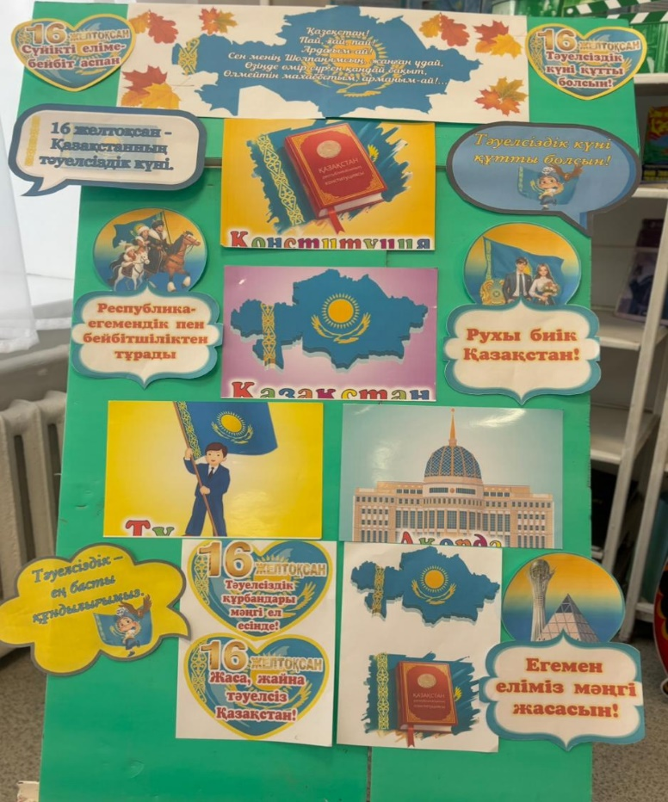
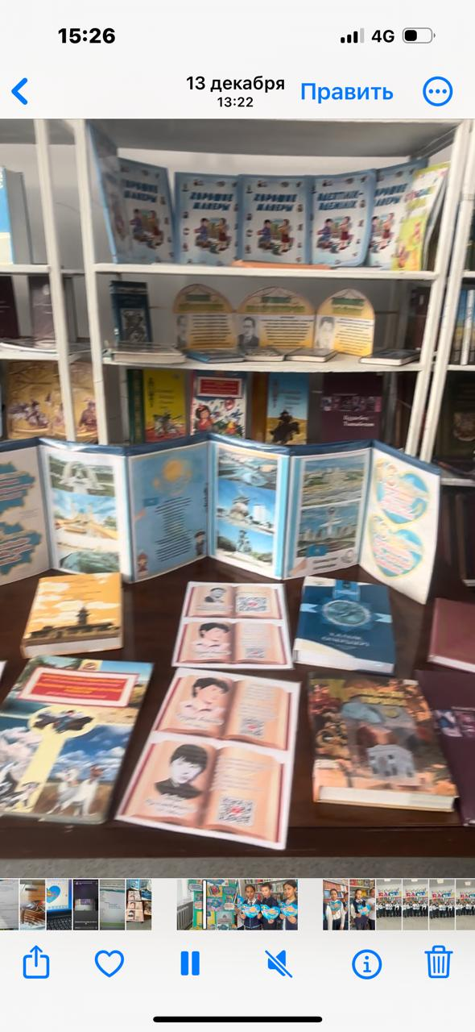
Мақсаты: Оқушыларды еліміздің қысқаша тарихымен, мемлекеттік рәміздерімен таныстыру. Желтоқсан оқиғасы арқылы жүздеген жылдар бойы бабаларымыздың армандаған егемендігіне қол жеткізгенімізді, осы тәуелсіздікке жету жолында талай боздақтарымыздың жалған айыппен шейіт болғандарын көрермендерге жете ұғындыру, оқушылардың дүниетанымын кеңейту.
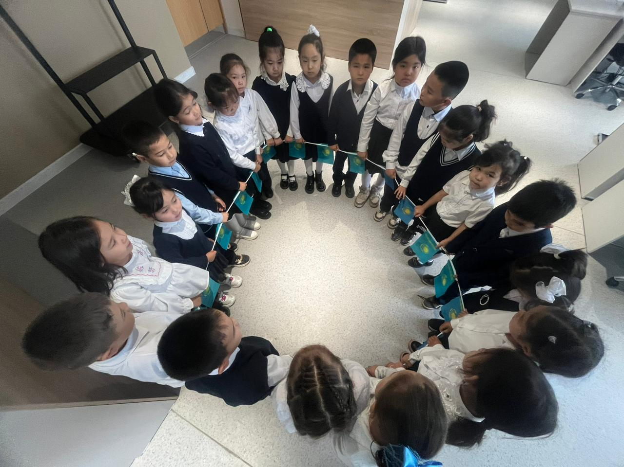
https://www.instagram.com/reel/DDg_rL6tb-M/?igsh=MTd1dXlwNnQ1OTRpOA==

